BÁO CÁO
CÁC MÔ HÌNH TRÍ TUỆ NHÂN TẠO
SỬ DỤNG TRONG HỆ THỐNG NHẬN DIỆN KHUÔN MẶT
TRÊN NODE A (ESP32-S3)
Đồ án tốt nghiệp – nhánh nodeA
Phát hiện khuôn mặt: MSR + MNP
Nhận dạng khuôn mặt: MFN_S8_V1 và MBF_S8_V1
Tháng 10 năm 2026

1. GIỚI THIỆU VÀ PHẠM VI
Node A của hệ thống là một thiết bị nhúng dùng vi điều khiển ESP32-S3 kèm camera, thực hiện phát hiện và nhận dạng khuôn mặt ngay trên thiết bị (edge AI). Báo cáo này trình bày các mô hình trí tuệ nhân tạo được firmware sử dụng, vai trò của từng mô hình trong luồng xử lý, kiến trúc và thông số kỹ thuật của chúng, cùng các cơ chế bổ trợ xung quanh mô hình như đăng ký người dùng, kiểm tra sống (liveness) và chống gửi sự kiện trùng lặp.
Mã nguồn dự án khởi tạo hai đối tượng AI trong thành phần face_engine: HumanFaceDetect để phát hiện khuôn mặt và HumanFaceRecognizer để nhận dạng. Về mặt mô hình, dự án sử dụng bốn mô hình học sâu đã lượng tử hóa 8 bit của Espressif, được chia thành hai nhóm như sau:
- Nhóm phát hiện khuôn mặt gồm cặp MSR_S8_V1 và MNP_S8_V1, hoạt động theo kiểu tầng hai giai đoạn.
- Nhóm nhận dạng khuôn mặt gồm MFN_S8_V1 và MBF_S8_V1, người dùng có thể chuyển đổi giữa hai mô hình này trong lúc chạy thông qua lệnh face_engine_switch_model().
Ngoài ra, báo cáo giới thiệu thêm hai biến thể phát hiện một giai đoạn ESPDET_PICO_224_224_FACE và ESPDET_PICO_416_416_FACE của cùng thư viện để so sánh, vì chúng là các lựa chọn thay thế hợp lệ cho HumanFaceDetect nhưng hiện chưa được dự án chọn dùng. Cơ chế kiểm tra sống trong dự án dựa trên hình học của năm điểm mốc, không phải là một mô hình học sâu riêng, nên được trình bày ở mục 6.
Bảng 1. Môi trường phần mềm và phần cứng liên quan đến AI (theo dependencies.lock)
Thành phần | Giá trị trong dự án
Vi điều khiển | ESP32-S3 (target esp32s3)
ESP-IDF | 5.4.4
Thư viện suy luận esp-dl | 3.3.11
Component human_face_detect | 0.4.2
Component human_face_recognition | 0.3.2
Camera | Định dạng RGB565, khung hình QQVGA 160×120, 2 bộ đệm khung
Lưu cơ sở dữ liệu khuôn mặt | SPIFFS (phân vùng storage 1 MB)

2. NỀN TẢNG TRIỂN KHAI AI TRÊN ESP32-S3
Các mô hình nêu ở mục 1 không nằm trong lõi ESP-IDF mà thuộc thư viện ESP-DL (Espressif Deep Learning Library). Mục này giải thích ba điều để người đọc hiểu mô hình chạy được trên chip như thế nào: mô hình đi từ lúc huấn luyện đến lúc nằm trên chip qua những bước nào (mục 2.1), bên trong ESP-DL gồm những khối nào (mục 2.2), và các thành phần ấy được đóng gói trong dự án ra sao (mục 2.3).

2.1. Quy trình đưa mô hình lên chip
Hình 1 là sơ đồ chính thức của Espressif, chia quy trình thành ba tầng đọc từ trên xuống. Tầng trên cùng, “Model From Framework”, là mô hình đã được huấn luyện bằng một framework phổ biến gồm ONNX, PyTorch hoặc TensorFlow. Tầng giữa, ESP-PPQ, là bộ công cụ chuyển đổi và nén mô hình. Tầng dưới, ESP-DL, là thư viện chạy mô hình ngay trên chip.
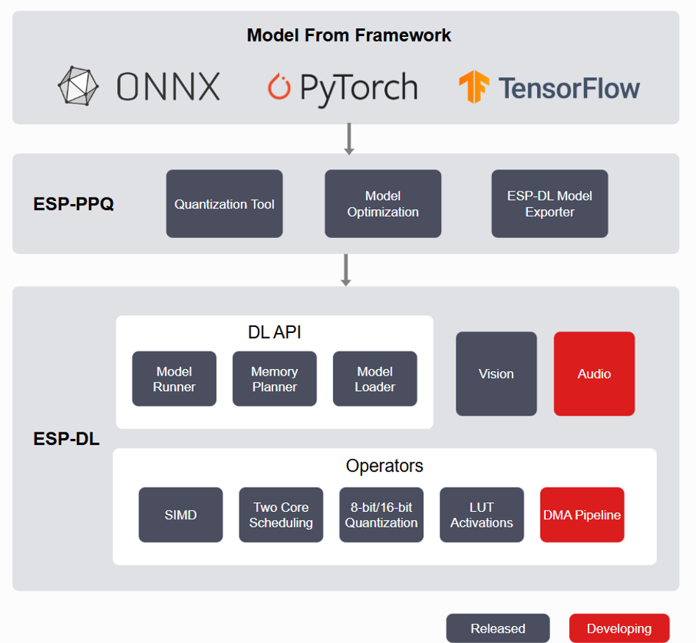
Hình 1. Kiến trúc của ESP-DL và quy trình đưa mô hình lên chip (nguồn: tài liệu ESP-DL của Espressif)
Ở tầng một, người xây dựng mô hình khai báo kiến trúc mạng bằng framework, rồi huấn luyện trên số lượng lớn ảnh để mạng tự điều chỉnh trọng số. Kết quả là một tệp chứa cả kiến trúc lẫn trọng số đã huấn luyện, thường ở dạng số thực 32 bit nên rất nặng và chỉ phù hợp với máy tính hoặc GPU. Bước này do Espressif thực hiện; dự án không tự huấn luyện mô hình nào và Espressif cũng không công bố dữ liệu huấn luyện của bốn mô hình đang dùng.
Ở tầng hai, ESP-PPQ gồm ba khối. Khối Quantization Tool lượng tử hóa mô hình, tức đổi trọng số từ số thực 32 bit sang số nguyên 8 bit (int8), nhờ đó mô hình nhỏ đi khoảng bốn lần và tính nhanh hơn nhiều, đổi lại mất một chút độ chính xác. Khối Model Optimization tối ưu đồ thị mạng, ví dụ gộp các lớp liền kề. Khối ESP-DL Model Exporter ghi kết quả ra tệp có đuôi .espdl. Dấu vết của tầng này nhìn thấy ngay trong tệp mô hình: mỗi nút có thuộc tính quant_type bằng S8, đó là lý do tên các mô hình có hậu tố S8, và trong MSR hàm kích hoạt ReLU đã được gộp vào ngay lớp tích chập thông qua thuộc tính activation.

2.2. Bên trong ESP-DL: DL API và Operators
Tầng ESP-DL trong Hình 1 có hai nhóm khối chính. Nhóm DL API gồm ba khối Model Loader, Memory Planner và Model Runner, tương ứng với các tệp khai báo trong thư mục dl/model/include của thư viện. Tệp dl_model_base.hpp định nghĩa lớp dl::Model, đảm nhiệm cả việc nạp tệp .espdl (Model Loader) lẫn việc chạy suy luận (Model Runner); khi mã nguồn dự án gọi HumanFaceDetect hay HumanFaceRecognizer, bên dưới là lớp này làm việc. Hai tệp dl_memory_manager.hpp và dl_memory_manager_greedy.hpp là Memory Planner: lớp cơ sở MemoryManagerBase cùng cách cài đặt theo kiểu tham lam, cấp bộ nhớ cho tensor của từng lớp theo thứ tự thực thi để các lớp dùng chung vùng đệm, rất cần thiết vì ESP32-S3 có ít RAM. Tệp dl_model_context.hpp định nghĩa ModelContext, nơi lưu các tensor trung gian và tensor tham số mà hai khối trên cùng truy cập.
Nhóm Operators là các phép tính của từng loại lớp, được xếp thành ba lớp chồng nhau. Lớp trên cùng dl/module có mỗi loại lớp một tệp, ví dụ tích chập, phép cộng, nối kênh, PReLU, và cho biết lớp đó là gì và đọc tham số từ tệp mô hình ra sao. Lớp giữa dl/base chứa phần tính toán lõi như dl_base_conv2d, dl_base_depthwise_conv2d, dl_base_prelu, dl_base_add. Lớp dưới cùng dl/base/isa chứa mã riêng cho từng kiến trúc tập lệnh, gồm các nhánh c (viết bằng C thuần, chạy được trên mọi chip), xtensa, tie728, riscv và esp32p4. Tệp cấu hình biên dịch của ESP-DL cho thấy với ESP32-S3 thư viện biên dịch hai nhánh tie728 và xtensa, trong đó có các tệp assembly viết tay (đuôi .S) cho tích chập, tích chập depthwise, phép cộng, gộp và bảng tra. Đây là nơi các khối SIMD, lượng tử hóa 8 bit và 16 bit, kích hoạt bằng bảng tra (LUT) trong Hình 1 được hiện thực hóa.
Hai khối màu đỏ trong Hình 1, Audio và DMA Pipeline, được đánh dấu là đang phát triển nên chưa phát hành. Khối Vision cung cấp các công cụ xử lý ảnh, gồm tiền xử lý đầu vào (ImagePreprocessor) và hậu xử lý kết quả phát hiện (ví dụ MSRPostprocessor); dự án dùng khối này gián tiếp thông qua các component mô hình. Cơ chế chạy trên hai lõi (Two Core Scheduling) xuất hiện trong sơ đồ, nhưng báo cáo này chưa kiểm tra nó trong mã nguồn nên không mô tả chi tiết.

2.3. Cách các thành phần được đóng gói trong dự án
Một điểm dễ nhầm là các khối của tầng ESP-DL không được đóng gói kèm theo từng mô hình. Như Hình 2, ESP-DL là một component riêng (dự án dùng bản 3.3.11). Còn human_face_detect và human_face_recognition là hai component chỉ chứa các tệp mô hình .espdl cùng một lớp C++ mỏng. Lớp này dùng các khối của ESP-DL để ghép thành HumanFaceDetect hoặc HumanFaceRecognizer, ví dụ tạo dl::Model để nạp tệp, dùng ImagePreprocessor chuẩn bị ảnh và dùng bộ hậu xử lý để giải mã kết quả. Khai báo phụ thuộc nằm trong idf_component.yml của component mô hình, nên khi thêm component mô hình, trình quản lý component tự tải ESP-DL về.
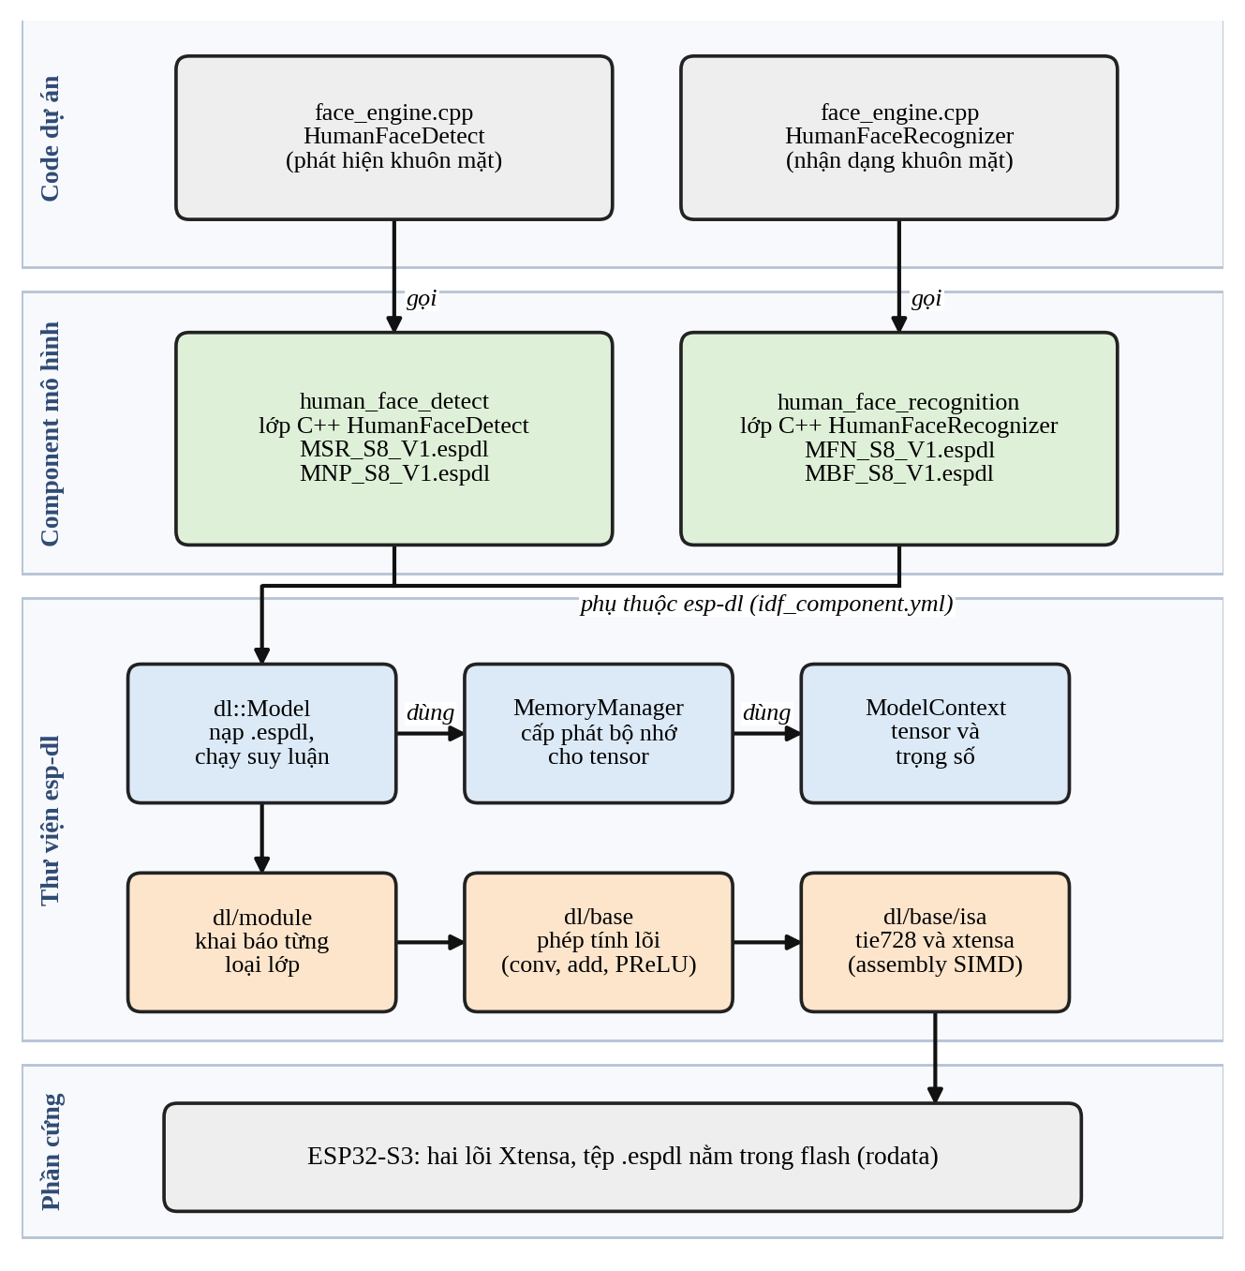
Hình 2. Quan hệ giữa mã dự án, component mô hình và thư viện ESP-DL (tổng hợp từ mã nguồn)
Về vị trí lưu mô hình, component mô hình cho chọn ba nơi là vùng dữ liệu chỉ đọc trong flash (rodata), một phân vùng flash riêng hoặc thẻ SD. Ngoài hai phân vùng hệ thống nvs và phy_init, bảng phân vùng của dự án chỉ có phân vùng chương trình factory 8 MB và phân vùng storage 1 MB dành cho SPIFFS, không có phân vùng mô hình riêng, nên các tệp .espdl được nhúng cùng firmware. Phân vùng storage chỉ lưu cơ sở dữ liệu khuôn mặt và bảng tên người dùng. Nói gọn lại, tầng 1 và tầng 2 của Hình 1 do Espressif hoàn thành, phần của dự án nằm ở tầng 3: gọi các lớp mô hình và xử lý kết quả trả về.

3. LUỒNG XỬ LÝ AI TỔNG THỂ TRÊN NODE A
Mục này mô tả đường đi của dữ liệu từ camera đến Node B, bám sát Hình 3. Luồng được chia thành năm giai đoạn: phát hiện, nhận dạng, xác thực, tạo sự kiện và gửi đi. Trước khi vào từng giai đoạn, mục 3.1 trình bày cách firmware khởi tạo hệ thống và phân chia công việc cho hai lõi của ESP32-S3, vì cách phân chia này quyết định các mô hình AI chạy ở đâu và chạy cùng với những gì.
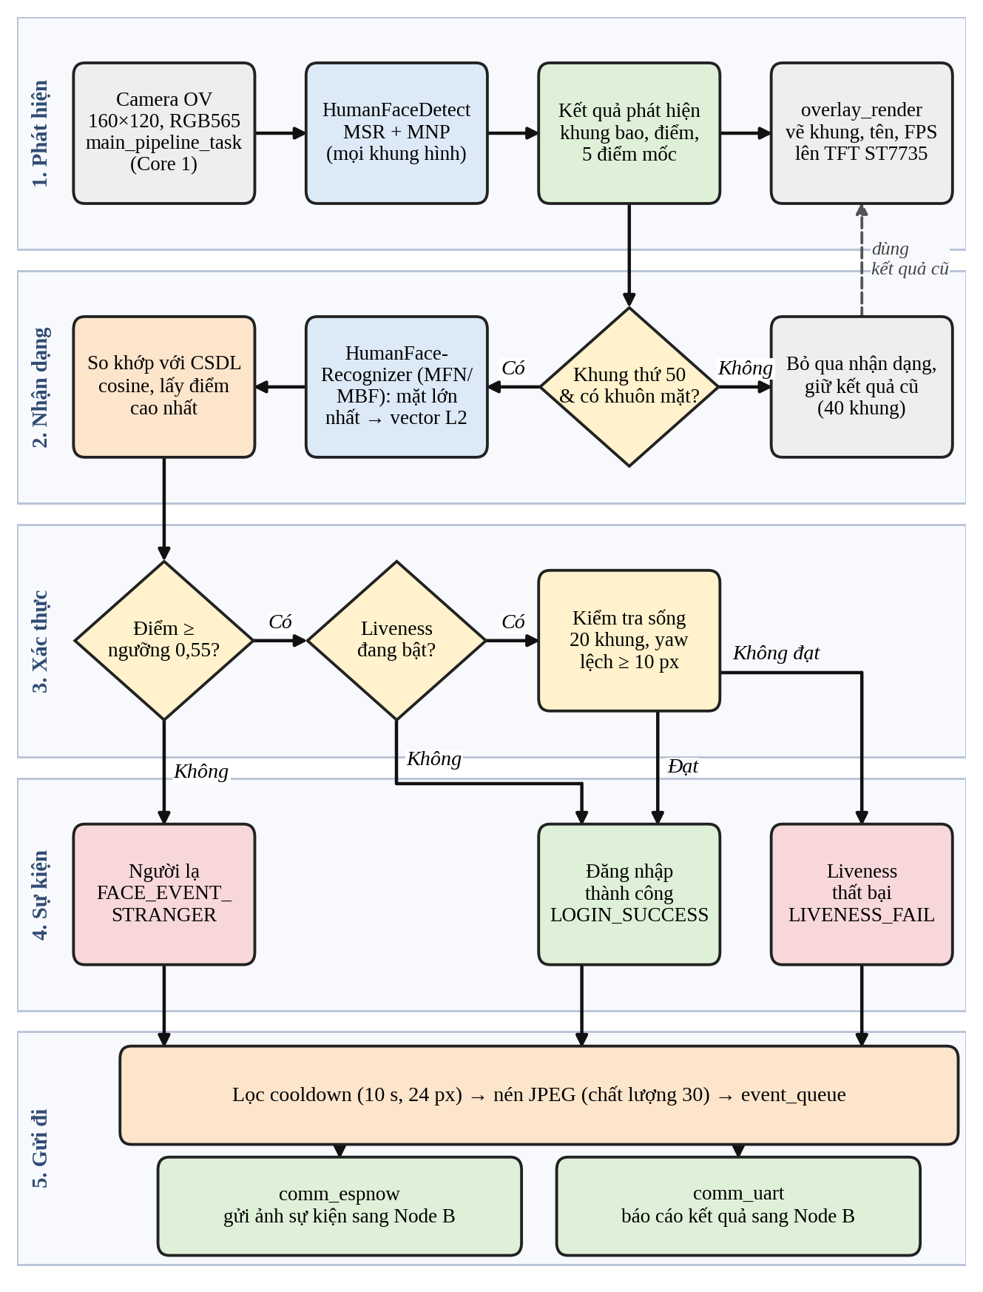
Hình 3. Sơ đồ khối luồng xử lý AI trên Node A, từ camera đến gửi sự kiện sang Node B (tổng hợp từ mã nguồn dự án)

3.1. Khởi tạo hệ thống và phân chia tác vụ
Hàm app_main khởi tạo theo một thứ tự cố định. Đầu tiên là app_state_init() nạp cấu hình từ bộ nhớ NVS và init_spiffs() gắn phân vùng storage. Tiếp theo, tác vụ core1_hw_init_task khởi tạo camera và màn hình trên lõi 1, rồi face_engine_init() nạp hai mô hình phát hiện, nhận dạng cùng cơ sở dữ liệu khuôn mặt. Sau đó tác vụ core0_wifi_init_task khởi tạo ESP-NOW trên lõi 0 và cuối cùng là cổng UART. Các bước này dùng semaphore nhị phân để chờ nhau, bảo đảm camera và màn hình đã sẵn sàng trước khi mô hình bắt đầu chạy.
Một chi tiết thiết kế quan trọng là cách tách tầng AI khỏi tầng truyền thông. face_engine không biết ESP-NOW hay UART là gì. Firmware chỉ gắn vào nó hai thứ: hàng đợi sự kiện của comm_espnow thông qua face_engine_set_event_queue(), và một hàm gọi lại báo cáo qua face_engine_set_uart_report_cb(). Khi có kết quả, face_engine đẩy sự kiện vào hàng đợi và gọi hàm gọi lại, còn việc gửi đi do hai thành phần kia đảm nhiệm. Nhờ vậy muốn đổi cách truyền (ví dụ thay ESP-NOW bằng Wi-Fi thường) thì không phải sửa phần AI.
Bảng 2 liệt kê các tác vụ chạy thường trực. Phần xử lý hình ảnh và AI (lấy khung hình, chạy mô hình, vẽ và hiển thị) đều nằm trên lõi 1, còn tác vụ gửi ảnh qua ESP-NOW nằm trên lõi 0. Cách chia này giúp việc truyền không dây không tranh thời gian CPU với các mô hình, vốn là phần nặng nhất của hệ thống.
Bảng 2. Các tác vụ FreeRTOS tham gia luồng xử lý AI
Tác vụ | Lõi | Ưu tiên | Nhiệm vụ
cam_capture_task | 1 | 6 | Lấy khung hình từ camera và đưa vào frame_queue
main_pipeline_task | 1 | 3 | Chạy phát hiện, nhận dạng, vẽ overlay và đưa hình ra TFT
espnow_tx_task | 0 | 4 | Lấy sự kiện từ hàng đợi, chia nhỏ và gửi ảnh JPEG sang Node B
light_ctrl_task | tự do | 3 | Đọc ADC và điều khiển đèn theo ánh sáng, không thuộc luồng AI
Ngoài ra còn tác vụ của comm_uart nhận lệnh từ Node B, gồm đổi mô hình, chỉnh ngưỡng nhận dạng, bật kiểm tra sống, đăng ký và xóa người dùng, cùng các thiết lập hình ảnh như độ sáng, độ tương phản, lật và phản chiếu. Hai tác vụ khởi tạo hw_init và wifi_init_c0 chỉ chạy một lần rồi tự xóa.

3.2. Giai đoạn 1: thu nhận hình ảnh và phát hiện khuôn mặt
Camera được cấu hình xuất ảnh RGB565 kích thước QQVGA 160×120 với hai bộ đệm khung. Tác vụ cam_capture_task có mức ưu tiên cao nhất trong luồng này, liên tục lấy khung hình và đưa con trỏ khung vào frame_queue, một hàng đợi chỉ dài một phần tử. Nếu hàng đợi vẫn còn một khung cũ mà main_pipeline_task chưa kịp lấy, tác vụ này trả khung cũ về bộ đệm rồi thay bằng khung mới. Hệ quả là hệ thống luôn xử lý khung mới nhất, hình trên màn hình không bị trễ dồn dập khi mô hình chạy chậm, đổi lại một số khung bị bỏ qua và không được phân tích.
main_pipeline_task chờ khung hình tối đa 200 ms mỗi lần. Khi nhận được, nó đảo thứ tự hai byte của từng điểm ảnh để khớp với định dạng mà thư viện AI đọc, rồi gọi face_engine_process_frame(). Hàm này chạy mô hình phát hiện MSR + MNP trên mọi khung hình và trả về tối đa bốn khuôn mặt, mỗi khuôn mặt gồm khung bao, điểm tin cậy và năm điểm mốc. Tên người và trạng thái khớp gắn vào từng khuôn mặt được lấy từ lần nhận dạng gần nhất, không phải tính lại ở mọi khung.
Sau phát hiện, overlay_render_draw_live() vẽ trực tiếp lên bộ đệm ảnh gồm khung bao, tên, tốc độ khung hình (FPS) và các dòng nhắc người dùng. Lời nhắc “đưa mặt vào khung” hiện khi đang đăng ký, lời nhắc xoay đầu hiện khi đang kiểm tra sống. Bộ đệm sau đó được đảo byte trở lại và display_driver_draw() đưa lên màn hình TFT ST7735, rồi khung hình được trả về cho camera. Cuối mỗi vòng, tác vụ đếm FPS theo từng giây, nếu tùy chọn hiển thị FPS đang bật thì gửi thêm một báo cáo FPS qua UART, rồi nghỉ 10 ms trước khi lấy khung kế tiếp.

3.3. Giai đoạn 2: nhận dạng khuôn mặt
Nhận dạng nặng hơn phát hiện nhiều lần (xem mục 5.5) nên không chạy ở mọi khung. face_engine_process_frame() đếm khung hình và chỉ gọi nhận dạng khi đến khung thứ 50 mà trong ảnh có khuôn mặt, tương ứng hình thoi “Khung thứ 50 và có khuôn mặt” trong Hình 3. Khi đó HumanFaceRecognizer chọn khuôn mặt lớn nhất, căn chỉnh về ảnh 112×112, trích vector đặc trưng bằng MFN hoặc MBF rồi so khớp với cơ sở dữ liệu, lấy kết quả có điểm tương đồng cao nhất.
Ở những khung còn lại, hệ thống bỏ qua nhận dạng và giữ kết quả cũ trong 40 khung hình để màn hình vẫn hiển thị tên đã nhận ra, thể hiện bằng mũi tên nét đứt trong Hình 3. Cách làm này đổi một chút độ trễ nhận ra người mới lấy tốc độ khung hình cao hơn, rất cần thiết khi mô hình nhận dạng tốn từ vài trăm mili giây trên ESP32-S3.

3.4. Giai đoạn 3: xác thực
Điểm tương đồng cao nhất được so với ngưỡng, mặc định của dự án là 0,55. Ngưỡng này lưu trong app_state, có thể chỉnh từ Node B qua UART và được ghi vào NVS để giữ sau khi khởi động lại. Nếu điểm thấp hơn ngưỡng, khuôn mặt được xem là người lạ và chuyển thẳng sang tạo sự kiện FACE_EVENT_STRANGER.
Nếu điểm đạt ngưỡng, hệ thống kiểm tra tùy chọn liveness. Khi liveness tắt, đây là một lần đăng nhập thành công và sự kiện LOGIN_SUCCESS được tạo ngay. Khi liveness bật, hệ thống ghi lại độ lệch hướng mặt ban đầu rồi theo dõi trong 20 khung hình. Nếu độ lệch này thay đổi từ 10 điểm ảnh trở lên thì kiểm tra đạt và tạo LOGIN_SUCCESS, còn hết 20 khung mà không đạt thì tạo LIVENESS_FAIL. Trong thời gian kiểm tra sống, hàm xử lý chỉ cập nhật chỉ số hướng mặt và tạm không nhận dạng lại, chi tiết ở mục 6.2.

3.5. Giai đoạn 4 và 5: tạo sự kiện và gửi sang Node B
Cả ba loại kết quả gồm người lạ, đăng nhập thành công và liveness thất bại đều trở thành một sự kiện và đi qua cùng một đường. Trước hết, bộ lọc cooldown kiểm tra xem sự kiện cùng loại, cùng người, ở cùng vị trí (lệch dưới 24 điểm ảnh) đã được gửi trong 10 giây gần nhất hay chưa. Nếu rồi thì bỏ qua, tránh việc một người đứng yên trước camera tạo ra hàng loạt sự kiện giống nhau.
Với sự kiện hợp lệ, face_engine chuyển khung hình hiện tại (đã đảo lại thứ tự byte cho đúng) sang ảnh JPEG bằng hàm fmt2jpg() với chất lượng 30, một mức nén mạnh để ảnh nhỏ và gửi nhanh. Vùng nhớ JPEG được cấp phát động, rồi sự kiện chứa con trỏ tới ảnh này được đưa vào hàng đợi sự kiện dài bốn phần tử. Việc giới hạn bốn phần tử cũng giới hạn số ảnh JPEG chờ gửi cùng lúc trong bộ nhớ.
Hai đường đi ra sau đó chạy song song. Đường thứ nhất là ESP-NOW: espnow_tx_task lấy sự kiện khỏi hàng đợi, cắt ảnh JPEG thành các mảnh tối đa 230 byte, gửi từng mảnh tới địa chỉ MAC của Node B bằng esp_now_send(), rồi giải phóng bộ nhớ ảnh khi gửi xong. Cần chia mảnh vì một gói ESP-NOW chỉ chứa được lượng dữ liệu nhỏ, trong khi ảnh JPEG lớn hơn nhiều. Đường thứ hai là UART: hàm gọi lại uart_report_face_event() gửi báo cáo ngắn tốc độ 115200 baud, gồm mã sự kiện, mã người dùng và điểm tương đồng với đăng nhập thành công, chỉ mã sự kiện với người lạ và liveness thất bại. Vì cả ảnh và báo cáo đều mang mã sự kiện, Node B có thể ghép đúng ảnh với kết quả nhận dạng tương ứng.
Bảng 3 tổng hợp các tham số điều khiển toàn bộ luồng này, lấy từ face_engine, app_state và các thành phần truyền thông.
Bảng 3. Các hằng số cấu hình của luồng xử lý AI
Tham số | Giá trị | Ý nghĩa
RECOG_FRAME_INTERVAL | 50 | Chạy nhận dạng sau mỗi 50 khung hình có khuôn mặt
RESULT_PERSIST_FRAMES | 40 | Giữ kết quả nhận dạng cũ trong 40 khung hình để hiển thị ổn định
Ngưỡng tương đồng | 0,55 | Mặc định của dự án, chỉnh được; thư viện gốc mặc định 0,5
LIVENESS_CHECK_FRAMES | 20 | Số khung hình theo dõi trong kiểm tra sống
LIVENESS_YAW_THRESHOLD | 10 | Độ lệch yaw tối thiểu (điểm ảnh) để coi là đạt
EVENT_COOLDOWN_MS | 10000 | Thời gian chờ giữa hai sự kiện giống nhau
EVENT_POS_TOLERANCE | 24 | Sai số vị trí (điểm ảnh) để coi là cùng một khuôn mặt
JPEG_QUALITY | 30 | Chất lượng nén ảnh sự kiện
FACE_ENGINE_MAX_RESULTS | 4 | Số khuôn mặt tối đa lưu trong một khung hình
MAX_USERS | 32 | Số người dùng tối đa trong bảng tên
Hàng đợi khung hình | 1 | Chỉ giữ khung mới nhất, khung cũ bị thay thế
Hàng đợi sự kiện | 4 | Số sự kiện kèm ảnh chờ gửi tối đa
ESPNOW_FRAGMENT_MAX_PAYLOAD | 230 byte | Kích thước tối đa mỗi mảnh ảnh gửi qua ESP-NOW
UART_BAUD | 115200 | Tốc độ truyền báo cáo sang Node B

4. MÔ HÌNH PHÁT HIỆN KHUÔN MẶT

4.1. Cách xác định cấu trúc mô hình từ tệp .espdl
Espressif công bố tên, độ chính xác và độ trễ của các mô hình nhưng không công bố sơ đồ lớp. Tuy nhiên tệp .espdl chứa toàn bộ đồ thị mạng nên cấu trúc có thể đọc ra trực tiếp. Tệp bắt đầu bằng tiêu đề EDL2, phần sau là một đồ thị theo định dạng FlatBuffers, có lược đồ espdl.fbs đi kèm trong kho mã của ESP-DL. Đồ thị liệt kê từng nút với loại phép toán (tích chập, cộng, PReLU, nối kênh...), tên tensor vào và ra, các thuộc tính như kích thước bộ lọc, bước nhảy, số nhóm, cùng kích thước của tensor tại mỗi điểm. Bốn tệp trong dự án giống hệt từng byte với bốn tệp tương ứng trong kho mã chính của ESP-DL, nên các số liệu dưới đây áp dụng trực tiếp cho firmware.
Cần phân biệt ba mức độ chắc chắn khi đọc phần này. Mức thứ nhất là số liệu đọc thẳng từ tệp, như số tham số, kích thước đầu vào và đầu ra, thứ tự và kích thước từng lớp; đây là sự thật về mô hình. Mức thứ hai là sự so sánh với các kiến trúc đã công bố, ví dụ MobileFaceNet hay SSH; đây là nhận định có căn cứ nhưng không phải xác nhận của Espressif. Mức thứ ba là những điều không đọc được, gồm tên kiến trúc chính thức, dữ liệu và quy trình huấn luyện. Bảng 4 tóm tắt bốn mô hình ở mức thứ nhất.
Bảng 4. Thông tin cấu trúc của bốn mô hình đọc từ tệp .espdl
Mô hình | Đầu vào | Đầu ra | Tham số | Các nút trong đồ thị
MSR | 120×160×3 | 2 mức, mỗi mức có score, box, landmark | 22.556 | 41 nút: 39 Conv, 2 Concat
MNP | 48×48×3 | 1×1 với 2, 4 và 10 giá trị | 110.752 | 23 nút: 15 Conv, 8 PReLU
MFN | 112×112×3 | vector 512 chiều | 1.190.336 | 103 nút: 53 Conv, 35 PReLU, 12 Add, 3 Concat
MBF | 112×112×3 | vector 512 chiều | 3.397.248 | 98 nút: 49 Conv, 34 PReLU, 12 Add, Transpose, Flatten, Gemm
Số tham số ở đây là tổng số phần tử của các tensor tham số gồm trọng số, hệ số lệch và hệ số PReLU. Với MFN và MBF, kết quả khớp với 1,2 và 3,4 triệu mà Espressif công bố, cho thấy cách đọc là đúng.

4.2. Mô hình MSR
MSR (MSR_S8_V1) là giai đoạn đầu của bộ phát hiện, quét toàn bộ khung hình để tìm các vùng có thể là khuôn mặt. Mạng cực kỳ nhỏ, chỉ có 22.556 tham số, và gồm 16 lớp tích chập depthwise. Hình 4 là sơ đồ khối của mạng. Ảnh đầu vào 120×160×3 đi qua phần thân gồm một lớp tích chập 3×3 bước 2 rồi các khối “tích chập depthwise 3×3 + tích chập điểm 1×1” (DW + PW), giảm dần kích thước ảnh xuống đặc trưng F0 kích thước 13×18×32. Từ F0 mạng rẽ làm hai mức: mức 1 dùng thẳng F0, mức 2 đi thêm một khối bước 2 để còn 7×9×32. Mỗi mức đi qua một mô-đun ngữ cảnh rồi cho ra ba tensor đầu ra score, box và landmark.
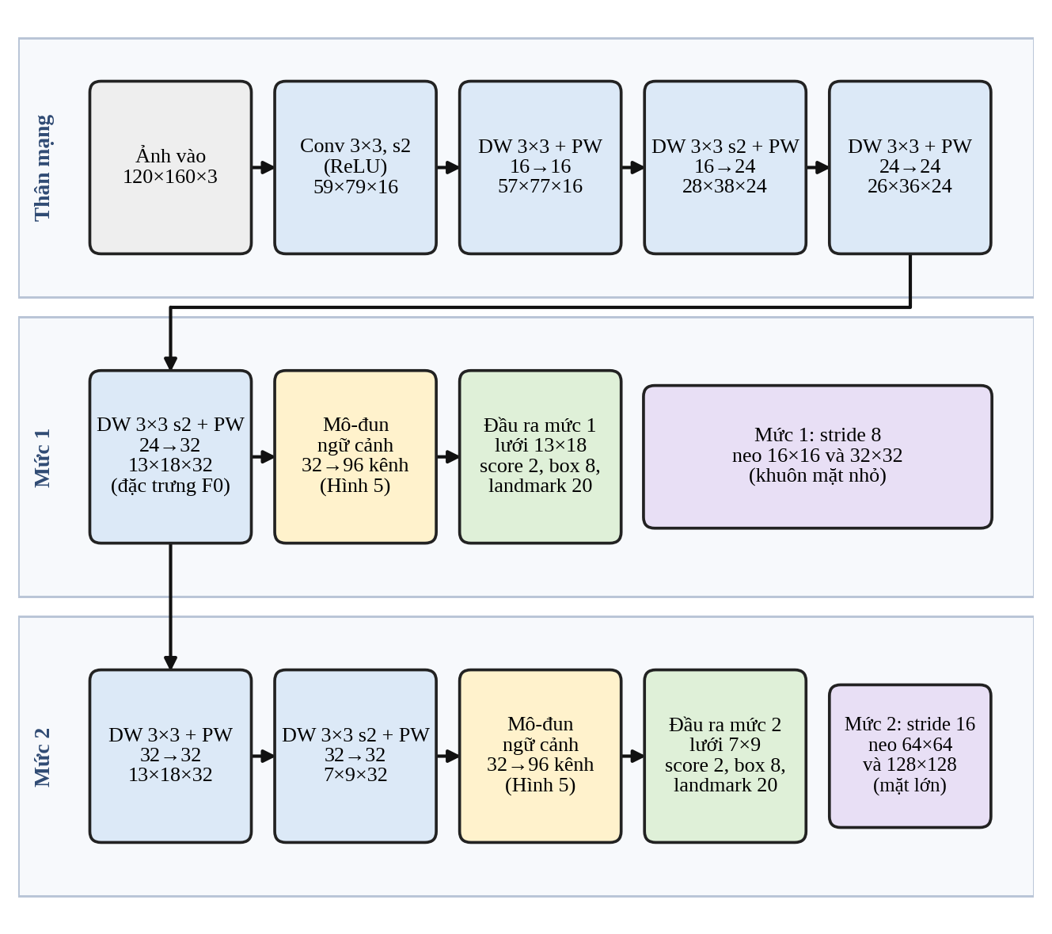
Hình 4. Sơ đồ khối mô hình MSR với phần thân và hai mức phát hiện (số liệu đọc từ tệp MSR_S8_V1.espdl)
Cách tách tích chập thành depthwise 3×3 và pointwise 1×1 là thiết kế quen thuộc của họ MobileNet để giảm mạnh số phép tính. Điểm đáng chú ý là quy luật về hàm kích hoạt: mọi lớp depthwise đều dùng ReLU, còn mọi lớp pointwise là tuyến tính, không có hàm kích hoạt.
Mô-đun ngữ cảnh (Hình 5) là phần quan trọng nhất của MSR. Đặc trưng đầu vào được đưa qua ba nhánh song song: nhánh một chỉ dùng một khối DW + PW (vùng nhìn 3×3), nhánh hai dùng hai khối liên tiếp (tương đương vùng nhìn 5×5) và nhánh ba dùng ba khối liên tiếp (tương đương 7×7). Ba nhánh có 48, 24 và 24 kênh, được nối lại thành 96 kênh, rồi ba tích chập 1×1 sinh ra score, box và landmark. Cấu trúc này trùng với mô-đun ngữ cảnh của bộ phát hiện SSH (Najibi và cộng sự, ICCV 2017), vốn dùng ba nhánh 3×3, 5×5, 7×7 được hiện thực bằng một, hai và ba lớp 3×3 liên tiếp. Cả hai mức của MSR đều có cùng cấu trúc này. Đây là sự so sánh về hình dạng mạng, không có nghĩa MSR được huấn luyện hay sao chép từ SSH.
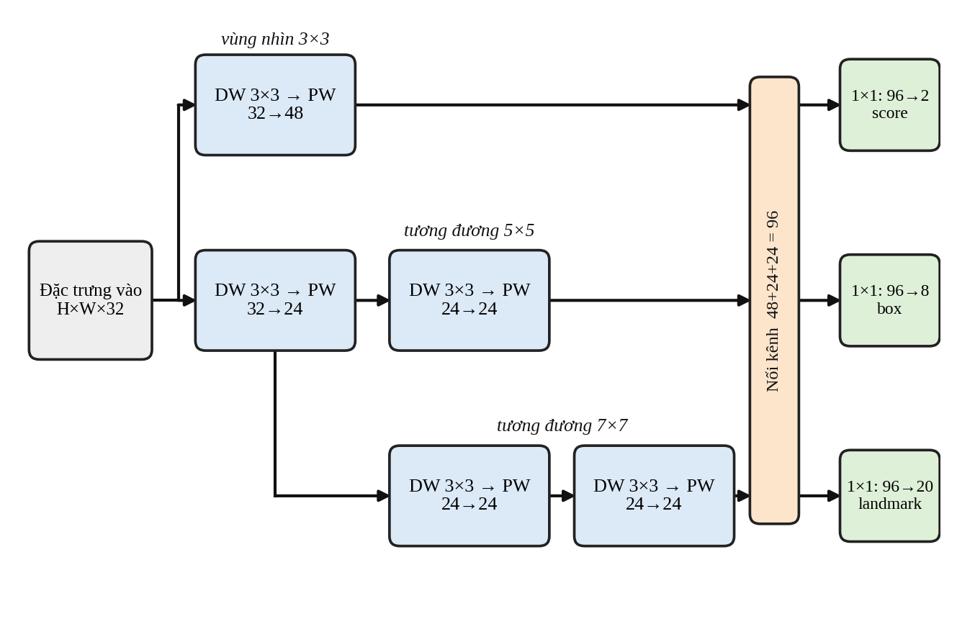
Hình 5. Mô-đun ngữ cảnh ba nhánh của MSR, áp dụng cho cả hai mức (H×W là 13×18 ở mức 1 và 7×9 ở mức 2)
Hai mức cho phép một lần chạy duy nhất bắt được khuôn mặt ở nhiều cỡ mà không cần thu ảnh thành nhiều kích thước (kim tự tháp ảnh) như MTCNN. Mức 1 có lưới 13×18, bước nhảy 8 điểm ảnh, hai hộp neo (anchor) 16×16 và 32×32, phụ trách khuôn mặt nhỏ. Mức 2 có lưới 7×9, bước nhảy 16, hộp neo 64×64 và 128×128, phụ trách khuôn mặt lớn. Hai mức này cấu hình trong mã nguồn của component human_face_detect và khớp với kích thước đầu ra đọc từ tệp. Tensor score có 2 giá trị tại mỗi ô lưới, ứng với một giá trị cho mỗi hộp neo (không phải phân loại hai lớp); tương tự box có 8 giá trị (4 cho mỗi neo) và landmark có 20 giá trị (10 cho mỗi neo). Mỗi mức cho 2 ứng viên tại mỗi ô, tổng cộng 13×18×2 + 7×9×2 = 594 ứng viên.
Hình 6 mô tả cách MSRPostprocessor biến 594 ứng viên thành danh sách khung. Với mỗi ô và mỗi neo, điểm sigmoid của score được so với ngưỡng 0,5, các ứng viên dưới ngưỡng bị bỏ. Khung bao được giải mã từ neo: tâm neo bằng chỉ số ô nhân bước nhảy cộng một độ dịch, và mỗi cạnh của khung bằng cạnh của neo cộng độ lệch dự đoán nhân kích thước neo. Tọa độ sau đó được quy đổi về kích thước ảnh gốc, sắp theo điểm và lọc bằng NMS để loại các khung chồng lên nhau. Một phát hiện quan trọng khi đọc mã nguồn là bộ hậu xử lý này chỉ đọc score và box, hoàn toàn không đọc tensor landmark. Vì vậy năm điểm mốc dùng trong dự án không đến từ MSR mà do MNP tạo ra ở giai đoạn sau.
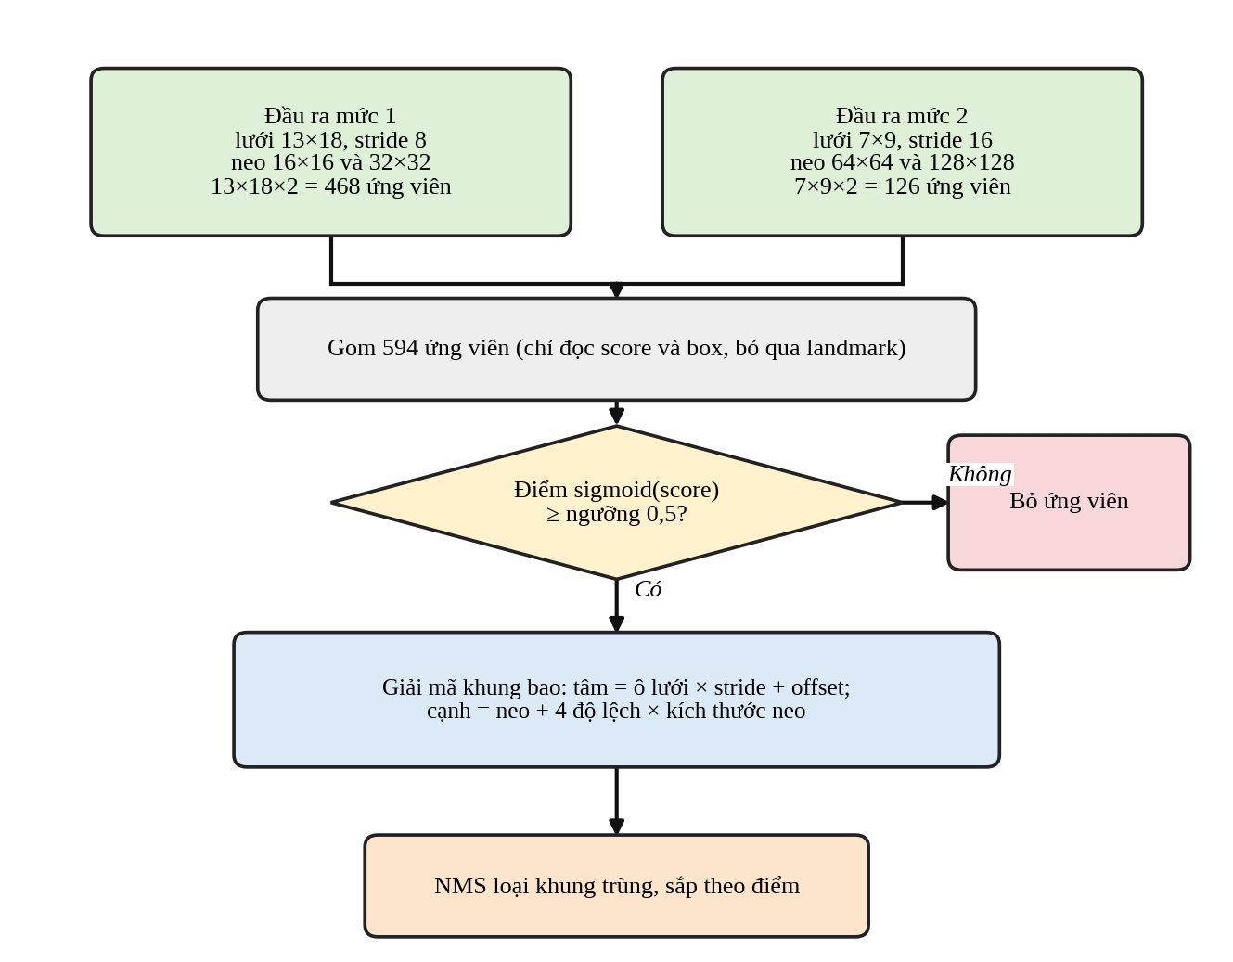
Hình 6. Quy trình giải mã đầu ra của MSR thành danh sách khung ứng viên
Bảng 5. Các khối của MSR theo thứ tự thực thi (DW: depthwise, PW: pointwise)
STT | Phép toán | Đầu ra | Ghi chú
1 | Conv 3×3, bước 2, 3→16, ReLU | 59×79×16 | Lớp đầu
2 | DW 3×3 (ReLU), PW 16→16 | 57×77×16
3 | DW 3×3 bước 2 (ReLU), PW 16→24 | 28×38×24
4 | DW 3×3 (ReLU), PW 24→24 | 26×36×24
5 | DW 3×3 bước 2 (ReLU), PW 24→32 | 13×18×32 | Đặc trưng F0
6 | Mô-đun ngữ cảnh mức 1: 48 + 24 + 24 kênh nối lại | 13×18×96 | Hình 5
7 | Ba tích chập 1×1: 96→2, 96→8, 96→20 | 13×18×(2, 8, 20) | Đầu ra mức 1
8 | DW 3×3 (ReLU), PW 32→32 (từ F0) | 13×18×32 | Nhánh xuống mức 2
9 | DW 3×3 bước 2 (ReLU), PW 32→32 | 7×9×32
10 | Mô-đun ngữ cảnh mức 2: cùng cấu trúc | 7×9×96 | Hình 5
11 | Ba tích chập 1×1: 96→2, 96→8, 96→20 | 7×9×(2, 8, 20) | Đầu ra mức 2

4.3. Mô hình MNP
MNP (MNP_S8_V1) là giai đoạn hai, xét kỹ từng vùng ứng viên do MSR đề xuất. Mạng có 110.752 tham số, gồm 15 lớp tích chập và 8 lớp PReLU, nhận ảnh 48×48×3 và cho ra ba kết quả 1×1: 2 giá trị điểm số, 4 giá trị khung bao và 10 giá trị điểm mốc (5 điểm, mỗi điểm hai tọa độ). Hình 7 là sơ đồ khối với kích thước từng lớp. Mạng bắt đầu bằng một tích chập 3×3 bước 2, rồi chủ yếu lặp lại mẫu “mở rộng kênh bằng PW + PReLU, DW 3×3 + PReLU, nén kênh bằng PW tuyến tính”. Kích thước giảm từ 48×48 xuống 23×23, 11×11 và 5×5 nhờ ba lớp bước 2, sau đó xuống 3×3 và 1×1 nhờ hai lớp depthwise 3×3 không đệm, rồi mạng rẽ thành ba nhánh tích chập 1×1 từ 256 kênh.
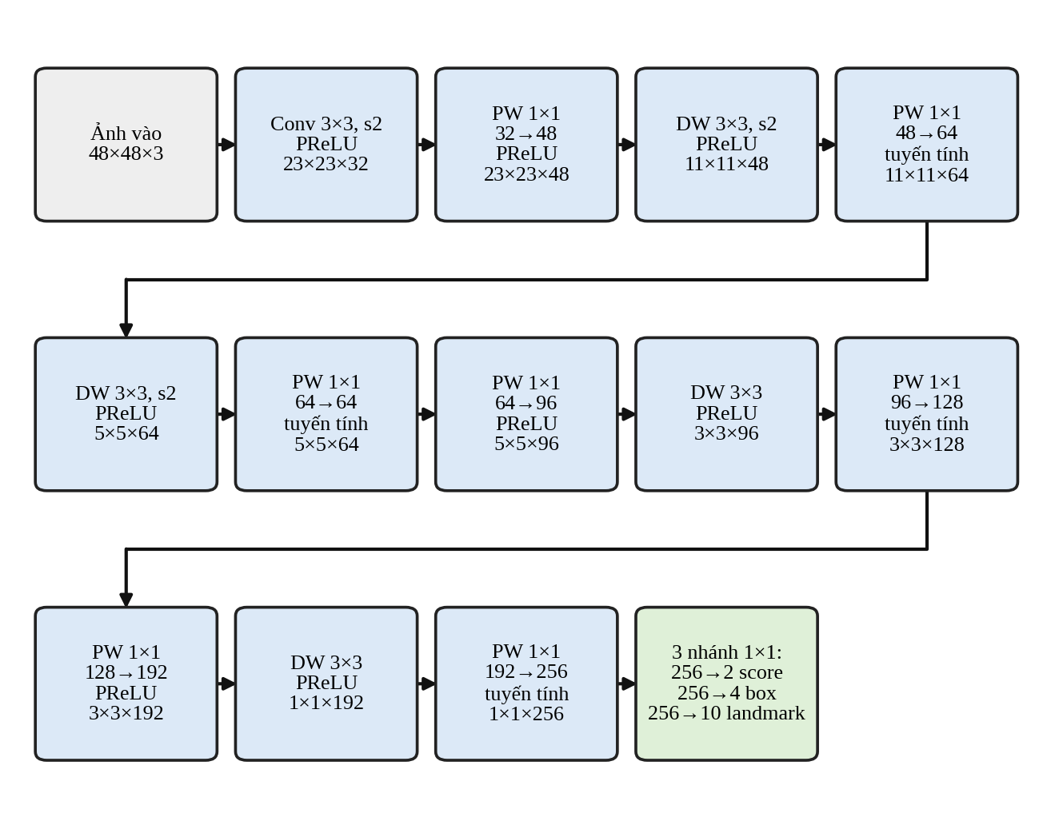
Hình 7. Sơ đồ khối mô hình MNP với kích thước đầu ra của từng lớp (số liệu đọc từ tệp MNP_S8_V1.espdl)
Mẫu “mở rộng, depthwise, nén tuyến tính” là ý tưởng khối nút cổ chai nghịch đảo của MobileNetV2 (Sandler và cộng sự, 2018), nhưng ở MNP không có đường tắt cộng dư. Đầu ra điểm số được tính bằng softmax trên 2 giá trị, giống bài toán “mặt hay không phải mặt”. Nếu so với O-Net của MTCNN (Hình 8), MNP giống ở ba điểm: cùng ảnh vào 48×48×3, cùng ba đầu ra với số giá trị 2, 4, 10, và cùng dùng PReLU. Khác biệt là O-Net dùng các lớp tích chập thông thường xen lớp gộp cực đại và một lớp kết nối đầy đủ, còn MNP dùng các khối depthwise nhẹ kiểu MobileNet. Vì vậy chỉ có thể nói MNP có cùng vai trò và cùng dạng đầu ra với O-Net, không thể nói nó là O-Net.
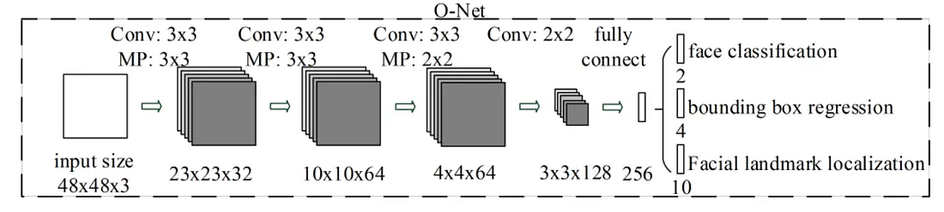
Hình 8. Cấu trúc O-Net của MTCNN, dùng để so sánh với MNP (nguồn: kho mã mauriciobarroso/mtcnn_esp32s3, giấy phép MIT)
Bảng 6. Các lớp của MNP theo thứ tự thực thi (DW: depthwise, PW: pointwise)
STT | Lớp | Kênh vào → ra | Kích hoạt | Đầu ra
1 | Conv 3×3, bước 2 | 3 → 32 | PReLU | 23×23×32
2 | PW 1×1 | 32 → 48 | PReLU | 23×23×48
3 | DW 3×3, bước 2 | 48 | PReLU | 11×11×48
4 | PW 1×1 | 48 → 64 | Tuyến tính | 11×11×64
5 | DW 3×3, bước 2 | 64 | PReLU | 5×5×64
6 | PW 1×1 | 64 → 64 | Tuyến tính | 5×5×64
7 | PW 1×1 | 64 → 96 | PReLU | 5×5×96
8 | DW 3×3 | 96 | PReLU | 3×3×96
9 | PW 1×1 | 96 → 128 | Tuyến tính | 3×3×128
10 | PW 1×1 | 128 → 192 | PReLU | 3×3×192
11 | DW 3×3 | 192 | PReLU | 1×1×192
12 | PW 1×1 | 192 → 256 | Tuyến tính | 1×1×256
13 | PW 1×1 (ba nhánh) | 256 → 2, 4, 10 | Tuyến tính | score, box, landmark

4.4. Ghép hai giai đoạn thành bộ phát hiện
Hai mô hình được ghép bởi lớp MSRMNP: hàm run() gọi MSR để lấy danh sách ứng viên, rồi truyền danh sách đó cho MNP. Hình 9 mô tả toàn bộ quá trình. Ảnh từ camera (rộng 160, cao 120) được ImagePreprocessor chuyển sang 3 kênh, đúng bằng kích thước đầu vào 120×160×3 (cao × rộng) của MSR nên không cần thu phóng. Với mỗi ứng viên, mã nguồn đổi khung thành hình vuông có tâm giữ nguyên và cạnh bằng cạnh dài hơn của khung, giới hạn trong phạm vi ảnh, cắt vùng đó và đưa về 48×48×3 cho MNP. MNP cho điểm và tinh chỉnh khung cùng năm điểm mốc; kết quả được lọc theo ngưỡng điểm (mặc định 0,5 theo thư viện) và NMS. Như vậy khung bao và năm điểm mốc cuối cùng đều do MNP quyết định, còn MSR chỉ có vai trò chọn các vùng đáng xét.
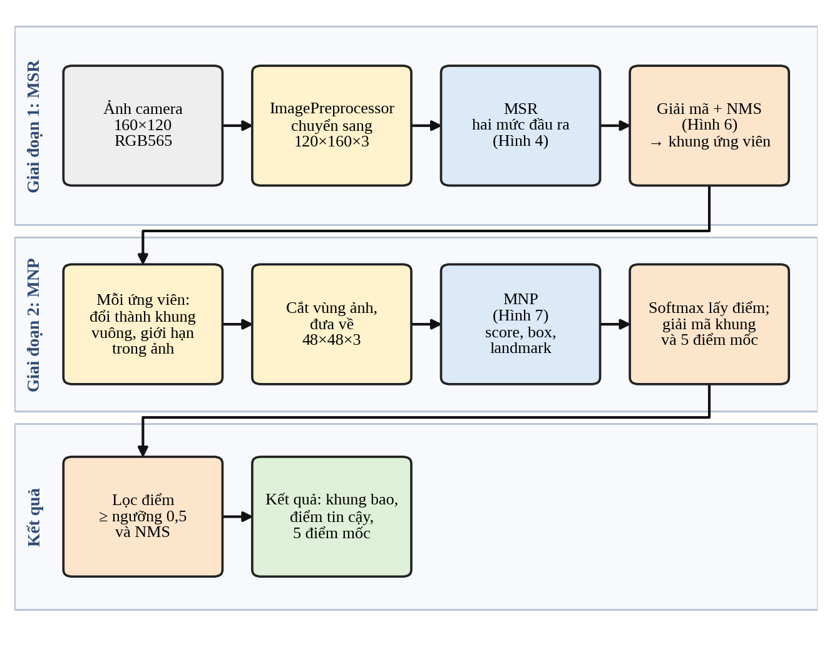
Hình 9. Sơ đồ khối bộ phát hiện hai giai đoạn MSR + MNP
Cách chia này giải thích độ trễ ở Bảng 7: MSR chạy một lần trên toàn ảnh (khoảng 36,5 ms) còn MNP chỉ chạy trên từng ứng viên với chi phí khoảng 6,6 ms mỗi ứng viên, nên tổng thời gian với một khuôn mặt khoảng 43 ms. Thư viện còn cung cấp hai mô hình một giai đoạn ESPDET_PICO_224_224_FACE và ESPDET_PICO_416_416_FACE, thuộc họ ESPDet-Pico dựa trên YOLOv11 theo dự án esp-detection của Espressif. Hai mô hình này chính xác hơn nhưng chậm hơn, và dự án hiện không dùng.
Bảng 7. So sánh các mô hình phát hiện khuôn mặt trên ESP32-S3 (nguồn: README của ESP-DL)
Mô hình | Đầu vào (cao × rộng × kênh) | Độ trễ (ms) | mAP50-95 | Ghi chú
MSR + MNP | 120×160×3 rồi 48×48×3 | khoảng 43 (một khuôn mặt) | 0,367 | Dự án đang dùng
ESPDet-Pico 224 | 224×224×3 | khoảng 137 | 0,504 | Chính xác hơn, chậm hơn
ESPDet-Pico 416 | 416×416×3 | khoảng 445 | 0,598 | Quá chậm cho thời gian thực
Trường mAP do Espressif đo trên bộ kiểm định riêng nên chỉ nên dùng để so sánh tương đối giữa ba mô hình, không so trực tiếp với các nghiên cứu khác.

5. MÔ HÌNH NHẬN DẠNG KHUÔN MẶT

5.1. Quy trình nhận dạng
Nhận dạng được xây dựng trực tiếp trên kết quả phát hiện, như Hình 10. Khi có nhiều khuôn mặt trong khung hình, HumanFaceRecognizer chọn khuôn mặt có diện tích khung bao lớn nhất cho cả nhận dạng lẫn đăng ký. Năm điểm mốc do MNP tạo ra được dùng để tính phép biến đổi đồng dạng đưa khuôn mặt về ảnh chuẩn 112×112×3, sao cho mắt và miệng luôn nằm cùng vị trí, nhờ đó vector đặc trưng ít phụ thuộc vào độ nghiêng và vị trí đầu. Mạng HumanFaceFeat biến ảnh này thành một vector đặc trưng 512 chiều, được chuẩn hóa L2 ở khâu hậu xử lý.
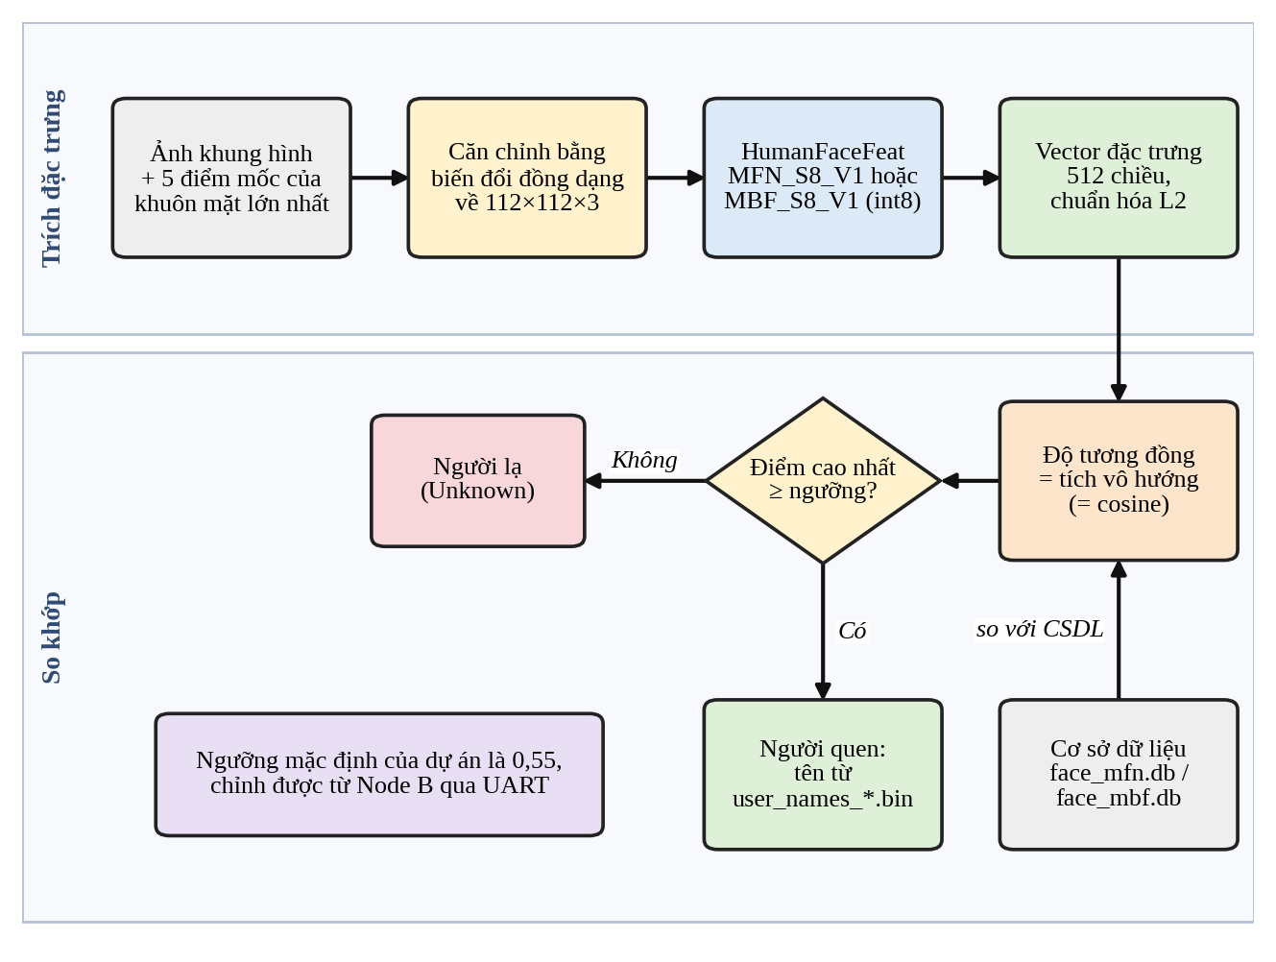
Hình 10. Sơ đồ khối quy trình nhận dạng khuôn mặt của HumanFaceRecognizer
Việc so khớp được thực hiện bằng tích vô hướng giữa vector truy vấn và từng vector đã đăng ký. Do cả hai vector đều đã chuẩn hóa L2, tích vô hướng chính là độ tương đồng cosine, nhận giá trị càng gần 1 thì hai khuôn mặt càng giống nhau. Vector có điểm cao nhất được lấy ra, và nếu điểm này lớn hơn hoặc bằng ngưỡng thì xem là khớp. Mỗi vector đăng ký có một mã số nguyên tự tăng; dự án dùng mã này để tra tên người dùng trong tệp user_names_*.bin.

5.2. Hai loại khối cấu tạo nên MFN và MBF
Cả hai mô hình nhận dạng được xếp từ cùng hai loại khối, nên cần hiểu chúng trước khi đọc sơ đồ từng mô hình (Hình 11). Khối đầu tiên là khối giảm kích thước, gồm ba lớp: tích chập điểm 1×1 mở rộng số kênh từ c_vào lên e kèm PReLU, tích chập depthwise 3×3 bước 2 kèm PReLU làm giảm một nửa chiều rộng và chiều cao, rồi tích chập điểm 1×1 nén số kênh về c_ra mà không có hàm kích hoạt. Khối thứ hai là khối dư, có cùng ba lớp nhưng depthwise dùng bước 1 nên kích thước ảnh giữ nguyên, và đầu ra được cộng với đầu vào qua một đường tắt. Đường tắt giúp mạng sâu huấn luyện ổn định hơn và là lý do trong đồ thị có 12 phép cộng ở mỗi mô hình, ứng với 4 + 6 + 2 khối dư ở ba giai đoạn kích thước.
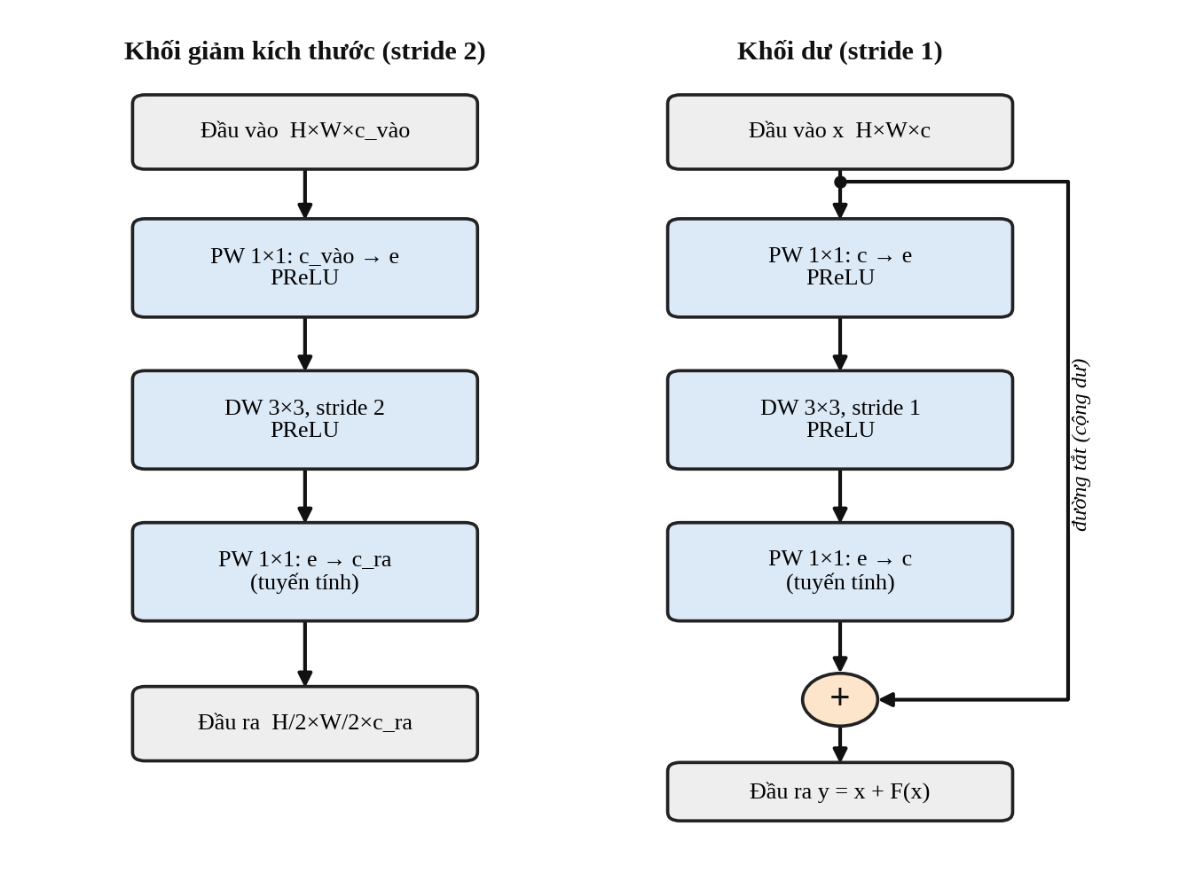
Hình 11. Hai loại khối của MFN và MBF: khối giảm kích thước (trái) và khối dư (phải)

5.3. Mô hình MFN_S8_V1
Hình 12 là sơ đồ khối của MFN với kích thước thực lấy từ tệp mô hình. Ảnh 112×112×3 đi qua một tích chập 3×3 bước 2 và một lớp depthwise 3×3 để còn 56×56×64, sau đó qua ba giai đoạn kích thước 28×28, 14×14 và 7×7. Mỗi giai đoạn bắt đầu bằng một khối giảm kích thước rồi tiếp nối các khối dư. Phần đầu ra gồm tích chập 1×1 mở rộng lên 512 kênh, một lớp depthwise 7×7 phủ toàn bộ bản đồ 7×7 (tích chập sâu toàn cục, GDConv) để thu về một điểm 1×1×512, và một tích chập 1×1 cuối cho ra vector đặc trưng 512 chiều.
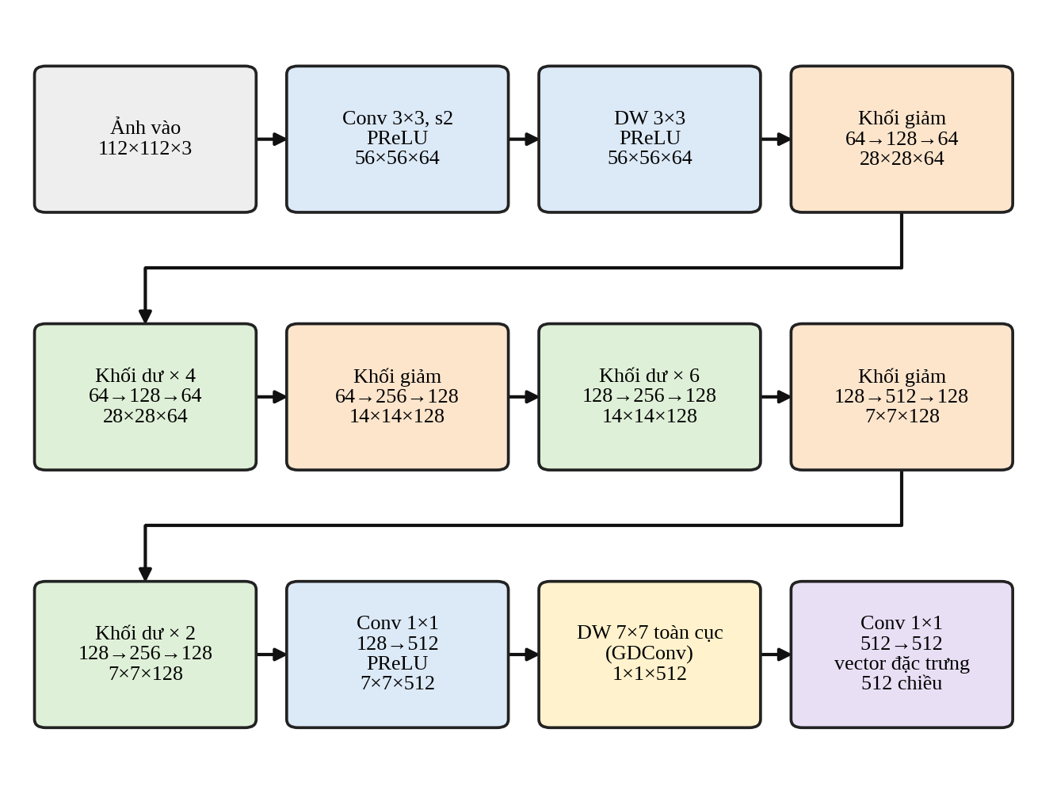
Hình 12. Sơ đồ khối mô hình MFN_S8_V1 (số liệu đọc từ tệp MFN_S8_V1.espdl)
Khi đặt cạnh bảng kiến trúc MobileFaceNet trong bài báo gốc (Chen và cộng sự, 2018), cấu trúc của MFN khớp từng giai đoạn, như Bảng 8. Các hệ số mở rộng t, số kênh c, số lần lặp n và bước s của bài báo đều trùng với dữ liệu đọc được, kể cả chi tiết khối giảm kích thước thứ ba và thứ tư mở rộng lên 256 và 512 kênh. Khác biệt duy nhất là lớp cuối: bài báo nén về 128 chiều còn MFN giữ 512 chiều. Sự khác biệt này giải thích chính xác chênh lệch tham số: lớp 512 → 512 nhiều hơn lớp 512 → 128 đúng 196.608 tham số, và 1.190.336 − 196.608 = 993.728, tức dưới 1 triệu như bài báo công bố.
Bảng 8. Đối chiếu MFN_S8_V1 với bảng kiến trúc MobileFaceNet trong bài báo gốc
Giai đoạn | Bài báo (t, c, n, s) | MFN_S8_V1 đọc được | Kết quả
Lớp đầu | conv 3×3, c=64, s=2 | Conv 3×3 bước 2, 3→64 | Khớp
 | dw conv 3×3, c=64 | DW 3×3 trên 64 kênh | Khớp
Bottleneck 1 | t=2, c=64, n=5, s=2 | 1 khối giảm (64→128→64) và 4 khối dư | Khớp
Bottleneck 2 | t=4, c=128, n=1, s=2 | 1 khối giảm (64→256→128) | Khớp
Bottleneck 3 | t=2, c=128, n=6, s=1 | 6 khối dư (128→256→128) | Khớp
Bottleneck 4 | t=4, c=128, n=1, s=2 | 1 khối giảm (128→512→128) | Khớp
Bottleneck 5 | t=2, c=128, n=2, s=1 | 2 khối dư (128→256→128) | Khớp
Lớp 1×1 | conv 1×1, c=512 | Conv 1×1, 128→512 | Khớp
GDConv | linear GDConv 7×7, c=512 | DW 7×7 trên 512 kênh, không kích hoạt | Khớp
Lớp cuối | linear conv 1×1, c=128 | Conv 1×1, 512→512 | Khác
Có một chi tiết cần giải thích: đồ thị có ba phép nối kênh (Concat) ở những chỗ mở rộng lên 512 kênh. Ở đó một tích chập 1×1 được tách thành hai tích chập song song, mỗi tích chập cho một nửa số kênh, rồi nối lại. Về toán học, hai cách này cho cùng kết quả; nhiều khả năng đây là kết quả của bước tối ưu khi xuất mô hình để chia nhỏ bộ nhớ, và không làm thay đổi kiến trúc.
Kết hợp hai dữ kiện, MFN khớp với MobileFaceNet của bài báo từng khối một và khác duy nhất ở số chiều vector. Mã nguồn MobileFaceNet công khai của InsightFace (tệp mobilefacenet.py trong thư mục recognition/arcface_torch/backbones, hàm get_mbf) cũng cho cấu hình này khi đặt hệ số mở rộng scale bằng 1 và vector 512 chiều. Đây là cơ sở khá chắc để kết luận MFN là mạng MobileFaceNet, tuy nhiên trọng số là do Espressif huấn luyện; độ chính xác bài báo công bố không áp dụng cho trọng số này.

5.4. Mô hình MBF_S8_V1
Hình 13 là sơ đồ của MBF. Bố cục giống hệt MFN: cùng số khối ở từng giai đoạn (1 + 4, 1 + 6 và 1 + 2 khối) nhưng số kênh gấp đôi, với các giai đoạn dùng 128, 256 và 256 kênh thay cho 64, 128 và 128. Phần đầu ra khác: sau tích chập 1×1 lên 512 kênh, mạng nén xuống 64 kênh, trải phẳng thành 7×7×64 = 3136 giá trị rồi qua một lớp kết nối đầy đủ (FC) để ra vector 512 chiều.
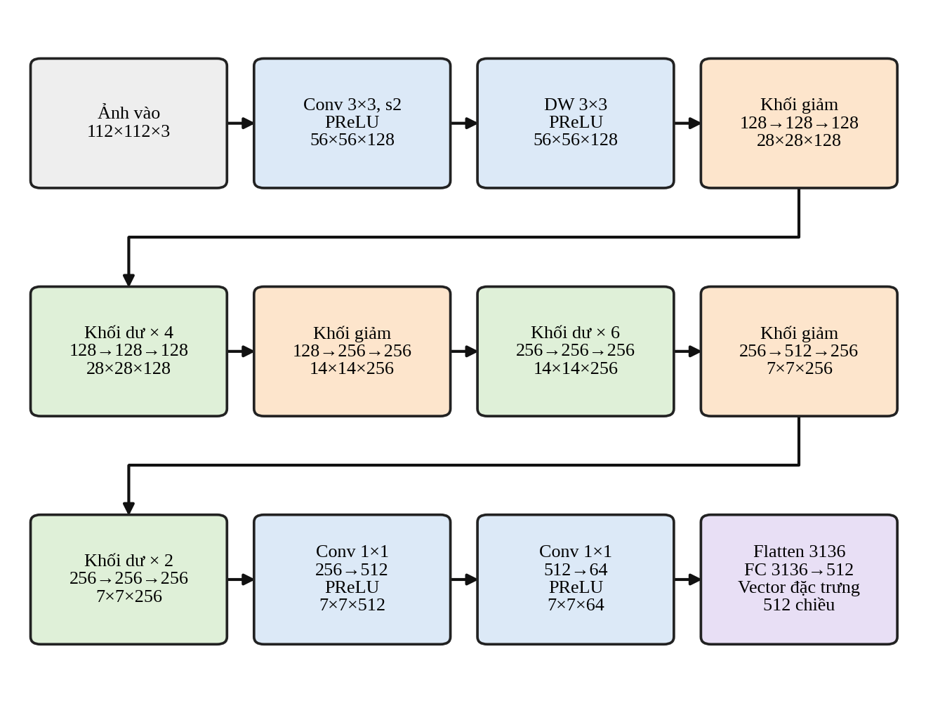
Hình 13. Sơ đồ khối mô hình MBF_S8_V1 (số liệu đọc từ tệp MBF_S8_V1.espdl)
Cấu trúc của MBF trùng với hàm get_mbf của InsightFace ở cấu hình blocks=(1,4,6,2) và scale=2, kể cả chi tiết các lớp mở rộng kênh ở từng khối (Bảng 9). Tên các nút trong đồ thị cũng còn giữ tên mô-đun gốc như conv_sep và features, cho thấy tệp được xuất từ một mạng PyTorch. Chỗ khác biệt là phần đầu ra: mã gốc dùng tích chập depthwise 7×7 rồi lớp tuyến tính 512 → 512, còn MBF dùng tích chập 1×1 xuống 64 kênh rồi FC 3136 → 512. Lớp FC này có khoảng 1,6 triệu tham số, gần một nửa tổng số 3,4 triệu của mô hình.
Bảng 9. Đối chiếu MBF_S8_V1 với hàm get_mbf của InsightFace (blocks = (1,4,6,2), scale = 2)
Giai đoạn | InsightFace get_mbf | MBF_S8_V1 đọc được | Kết quả
Lớp đầu | ConvBlock 3→128, 3×3, bước 2 | Conv 3×3 bước 2, 3→128 | Khớp
 | ConvBlock depthwise 3×3, 128 | DW 3×3 trên 128 kênh | Khớp
Giai đoạn 1 | DepthWise 128→128, bước 2, nhóm 128 | Khối giảm 128→128→128 | Khớp
 | Residual 128, 4 khối, nhóm 128 | 4 khối dư 128→128→128 | Khớp
Giai đoạn 2 | DepthWise 128→256, bước 2, nhóm 256 | Khối giảm 128→256→256 | Khớp
 | Residual 256, 6 khối, nhóm 256 | 6 khối dư 256→256→256 | Khớp
Giai đoạn 3 | DepthWise 256→256, bước 2, nhóm 512 | Khối giảm 256→512→256 | Khớp
 | Residual 256, 2 khối, nhóm 256 | 2 khối dư 256→256→256 | Khớp
conv_sep | ConvBlock 256→512, 1×1 | Conv 1×1, 256→512, PReLU | Khớp
features | GDC: DW 7×7, Flatten, Linear 512→512 | Conv 1×1 512→64, Flatten 3136, FC 3136→512 | Khác

5.5. So sánh MFN và MBF, độ trễ và cơ sở dữ liệu
Hai mô hình có cùng ảnh vào 112×112×3, cùng vector ra 512 chiều và cùng được lượng tử hóa 8 bit. MBF rộng gấp đôi nên chính xác hơn nhưng chậm hơn. Bảng 10 tổng hợp số tham số đo được cùng các số liệu công bố của Espressif, trong đó TAR@FAR=1E-4 là tỷ lệ chấp nhận đúng khi tỷ lệ chấp nhận sai cố định ở 1 trên 10.000 cặp, đo trên bộ dữ liệu IJB-C.
Bảng 10. Thông số, độ chính xác và độ trễ của hai mô hình nhận dạng (nguồn: README của ESP-DL và dữ liệu đọc từ tệp)
Mô hình | Tham số đo được | GFLOPs | TAR@FAR=1E-4 trên IJB-C (%) | Độ trễ trên ESP32-S3 (ms)
MFN_S8_V1 | 1.190.336 | 0,46 | 90,03 | khoảng 256
MBF_S8_V1 | 3.397.248 | 0,90 | 93,94 | khoảng 469

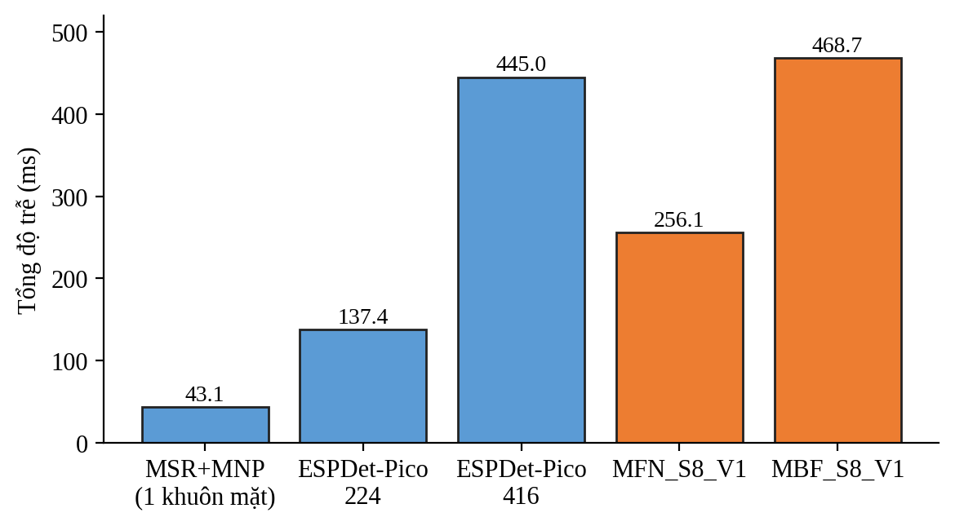
Hình 14. Độ trễ tổng của các mô hình phát hiện (xanh) và nhận dạng (cam) trên ESP32-S3, tính từ README chính thức của ESP-DL
Hình 14 cho thấy mô hình nhận dạng nặng hơn bộ phát hiện MSR + MNP hàng chục lần. MBF chậm hơn MFN khoảng 1,8 lần để đổi lấy khoảng 3,9 điểm phần trăm TAR. Đây là lý do mã nguồn chỉ chạy nhận dạng sau mỗi 50 khung hình thay vì mỗi khung hình. Cần lưu ý các con số độ trễ lấy từ bảng hiện hành trên nhánh chính của ESP-DL, còn dự án dùng component human_face_recognition 0.3.2. Các phiên bản tài liệu cũ hơn từng công bố độ trễ cao hơn (ví dụ khoảng 1072 ms cho MBF trên ESP32-S3), nên khi cần số liệu chính xác cho báo cáo cuối cùng, nên đo trực tiếp trên phần cứng của dự án. Riêng bốn tệp mô hình thì đã được xác nhận giống hệt bản trong kho mã chính.
Vector đặc trưng của hai mô hình do hai mạng khác nhau sinh ra nên không so sánh được với nhau. Vì vậy dự án tách riêng cơ sở dữ liệu cho từng mô hình: face_mfn.db và user_names_mfn.bin cho MFN, face_mbf.db và user_names_mbf.bin cho MBF. Khi gọi face_engine_switch_model(), hệ thống tạo lại HumanFaceRecognizer với đường dẫn cơ sở dữ liệu tương ứng và lưu lựa chọn vào NVS. Hệ quả là người dùng đăng ký bằng mô hình này sẽ không tự nhận được khi chuyển sang mô hình kia, mà phải đăng ký lại.

6. CÁC CƠ CHẾ BỔ TRỢ QUANH MÔ HÌNH AI

6.1. Đăng ký người dùng hai bước
Việc đăng ký (enroll) đi qua hai lệnh từ Node B như Hình 15. Lệnh ADD_USER_START đưa Node A vào chế độ chờ và overlay hiện gợi ý đưa mặt vào khung. Khi có lệnh ADD_USER_CAPTURE, ở khung hình kế tiếp có khuôn mặt, recognizer->enroll() trích đặc trưng của khuôn mặt lớn nhất và ghi vào cơ sở dữ liệu. Dự án lấy mã vector vừa lưu bằng get_last_feat_id() rồi ghi cặp mã người dùng, mã vector và tên vào bảng tên. Hàm này là phần bổ sung vào thư viện gốc, nên cần được áp dụng lại sau mỗi lần các component được tải lại.
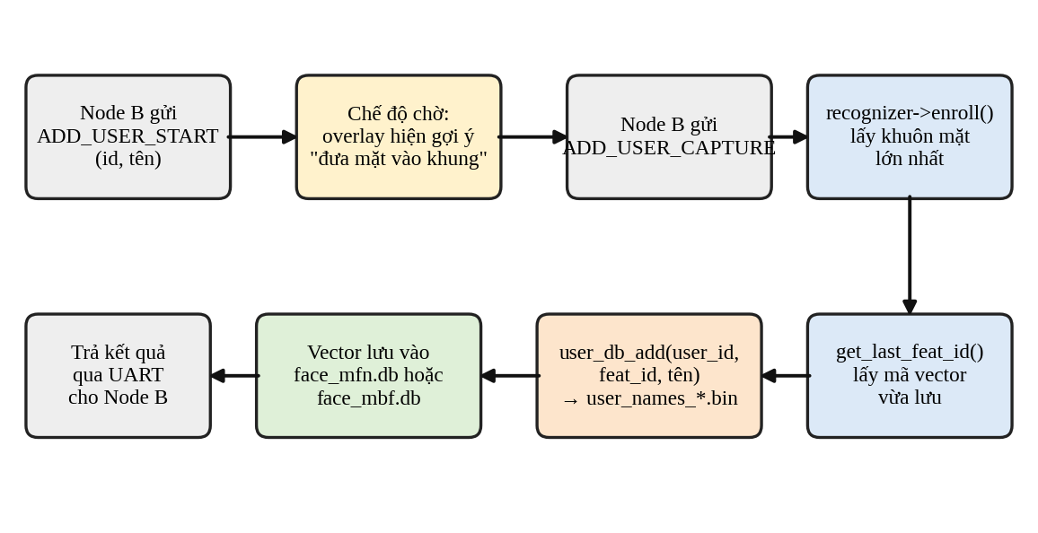
Hình 15. Sơ đồ khối luồng đăng ký người dùng hai bước

6.2. Kiểm tra sống dựa trên hướng mặt
Khi tính năng liveness được bật và khuôn mặt khớp ngưỡng, hệ thống chưa xác nhận ngay mà yêu cầu người dùng quay đầu. Hình 16 mô tả thuật toán. Chỉ số yaw được ước lượng bằng hiệu giữa hoành độ đầu mũi và trung điểm hoành độ hai mắt, lấy từ năm điểm mốc do MNP tạo ra. Hệ thống ghi lại yaw cơ sở, rồi theo dõi trong 20 khung hình: nếu yaw lệch so với cơ sở từ 10 điểm ảnh trở lên thì đạt và phát sự kiện đăng nhập thành công, nếu không thì phát sự kiện LIVENESS_FAIL.
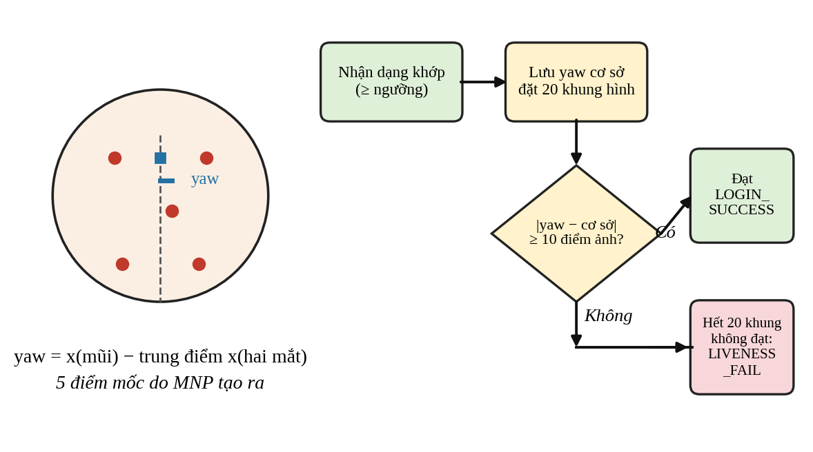
Hình 16. Sơ đồ kiểm tra sống dựa trên độ lệch hướng mặt (yaw)
Cơ chế này đơn giản và không tốn thêm mô hình, nhưng chỉ chống được kiểu giả mạo bằng ảnh tĩnh phẳng. Một video quay mặt hoặc mặt nạ 3D vẫn có thể vượt qua, nên không nên coi đây là phương án chống giả mạo hoàn chỉnh.

6.3. Chống gửi sự kiện trùng lặp
Để tránh gửi ảnh liên tục khi một người đứng yên trước camera, hàm cooldown_should_emit() lưu tối đa bốn mục theo loại sự kiện, mã người dùng và vị trí tâm khuôn mặt. Hai sự kiện được xem là trùng khi cùng loại, cùng mã người dùng và tâm khuôn mặt lệch dưới 24 điểm ảnh. Trong 10 giây kể từ sự kiện trước, sự kiện trùng bị bỏ qua. Việc khóa theo vị trí thay vì chỉ theo thời gian giúp không bỏ sót sự kiện của người lạ thứ hai xuất hiện gần thời điểm với người thứ nhất.

7. KẾT LUẬN
Báo cáo đã làm rõ bốn mô hình AI mà Node A sử dụng. Bộ phát hiện gồm hai giai đoạn: MSR với 22.556 tham số quét toàn ảnh theo hai mức bằng cấu trúc nhiều nhánh giống mô-đun ngữ cảnh của SSH, và MNP với 110.752 tham số tinh chỉnh từng vùng ứng viên để cho ra khung bao cuối cùng cùng năm điểm mốc. Bộ nhận dạng là một trong hai mạng MFN (1,19 triệu tham số) và MBF (3,40 triệu tham số), đều xếp từ khối giảm kích thước và khối dư kiểu MobileNet và cho ra vector 512 chiều; cấu trúc của chúng khớp với MobileFaceNet của bài báo gốc và với hàm get_mbf của InsightFace. Toàn bộ cấu trúc được đọc trực tiếp từ các tệp .espdl giống hệt bản trong kho mã chính của ESP-DL, nên các số liệu về lớp, kênh và tham số đáng tin cậy.
Cấu hình hiện tại gồm MSR + MNP và MFN là lựa chọn hợp lý trên ESP32-S3, vì MBF chính xác hơn khoảng 3,9 điểm phần trăm TAR nhưng chậm hơn gần gấp đôi. Khi hoàn thiện đồ án nên khảo sát ngưỡng tương đồng 0,55 bằng dữ liệu thật của nhóm, đăng ký mỗi người ở nhiều góc nhìn và điều kiện ánh sáng vì mỗi lần đăng ký chỉ lưu một vector, và đo lại độ trễ trực tiếp trên phần cứng. Kiểm tra sống bằng độ lệch hướng mặt chỉ ngăn được ảnh tĩnh nên cần một mô hình chống giả mạo chuyên dụng nếu yêu cầu an toàn cao hơn.
Về giới hạn: Espressif không công bố tên kiến trúc chính thức, dữ liệu và quy trình huấn luyện của bốn mô hình. Sự trùng khớp với MobileFaceNet, InsightFace và SSH là kết quả so sánh đồ thị mạng, không phải xác nhận của hãng, và trọng số do Espressif huấn luyện nên độ chính xác công bố của các bài báo gốc không áp dụng. Hình 1 là sơ đồ trong tài liệu của Espressif và Hình 8 lấy từ kho mã mauriciobarroso/mtcnn_esp32s3; các hình còn lại do nhóm tự vẽ từ mã nguồn dự án và dữ liệu đọc từ tệp mô hình.

TÀI LIỆU THAM KHẢO
[1] Espressif. Human Face Detection Models (ESP-DL). https://github.com/espressif/esp-dl/tree/master/models/human_face_detect
[2] Espressif. Human Face Recognition Models (ESP-DL). https://github.com/espressif/esp-dl/tree/master/models/human_face_recognition
[3] Espressif. ESP-DL: Espressif Deep Learning Library. https://github.com/espressif/esp-dl
[4] Espressif. ESP-WHO: Espressif AI development framework. https://github.com/espressif/esp-who
[5] Espressif. ESP-Detection (ESPDet-Pico). https://github.com/espressif/esp-detection
[6] Chen, S., Liu, Y., Gao, X., Han, Z. MobileFaceNets: Efficient CNNs for Accurate Real-Time Face Verification on Mobile Devices. arXiv:1804.07573, 2018.
[7] Zhang, K., Zhang, Z., Li, Z., Qiao, Y. Joint Face Detection and Alignment Using Multitask Cascaded Convolutional Networks. IEEE Signal Processing Letters, 2016. arXiv:1604.02878.
[8] Deng, J., Guo, J., Xue, N., Zafeiriou, S. ArcFace: Additive Angular Margin Loss for Deep Face Recognition. CVPR 2019. arXiv:1801.07698.
[9] Barroso, M. Face detection with MTCNN, TensorFlow Lite Micro and ESP32-S3. https://github.com/mauriciobarroso/mtcnn_esp32s3 (giấy phép MIT; nguồn Hình 4 và Hình 5).
[10] Mã nguồn dự án, nhánh nodeA: https://github.com/dongkaiza2004-ui/Do_an_tot_nghiep/tree/nodeA
[11] Najibi, M., Samangouei, P., Chellappa, R., Davis, L. SSH: Single Stage Headless Face Detector. ICCV 2017. arXiv:1708.03979.
[12] Sandler, M., Howard, A., Zhu, M., Zhmoginov, A., Chen, L.-C. MobileNetV2: Inverted Residuals and Linear Bottlenecks. CVPR 2018. arXiv:1801.04381.
[13] InsightFace. arcface_torch, backbones/mobilefacenet.py (hàm get_mbf). https://github.com/deepinsight/insightface/blob/master/recognition/arcface_torch/backbones/mobilefacenet.py

